**GABINETE DO VEREADOR**

**ANDRÉ DE ZÉ ESMERALDO**

**REQUERIMENTO - N° /2021**

O Vereador que a este subscreve, ouvido o plenário e cumpridas às formalidades regimentais, requer ao Prefeito Municipal Senhor Marcones Libório de Sá, e ao Secretário de Serviços Públicos Senhor Macbanai Souza Oliveira Passos que realize o serviço de Capinação na Travessa Valdemar Meneses no bairro Nossa Senhora das Graças.

**JUSTIFICATIVA:**

Oral

Certo que o pedido será atendido na maior brevidade, renovamos os votos da mais elevada estima e consideração.

Salgueiro, 05 de abril de 2021

**ANDRÉ DE ZÉ ESMERALDO**

Vereador

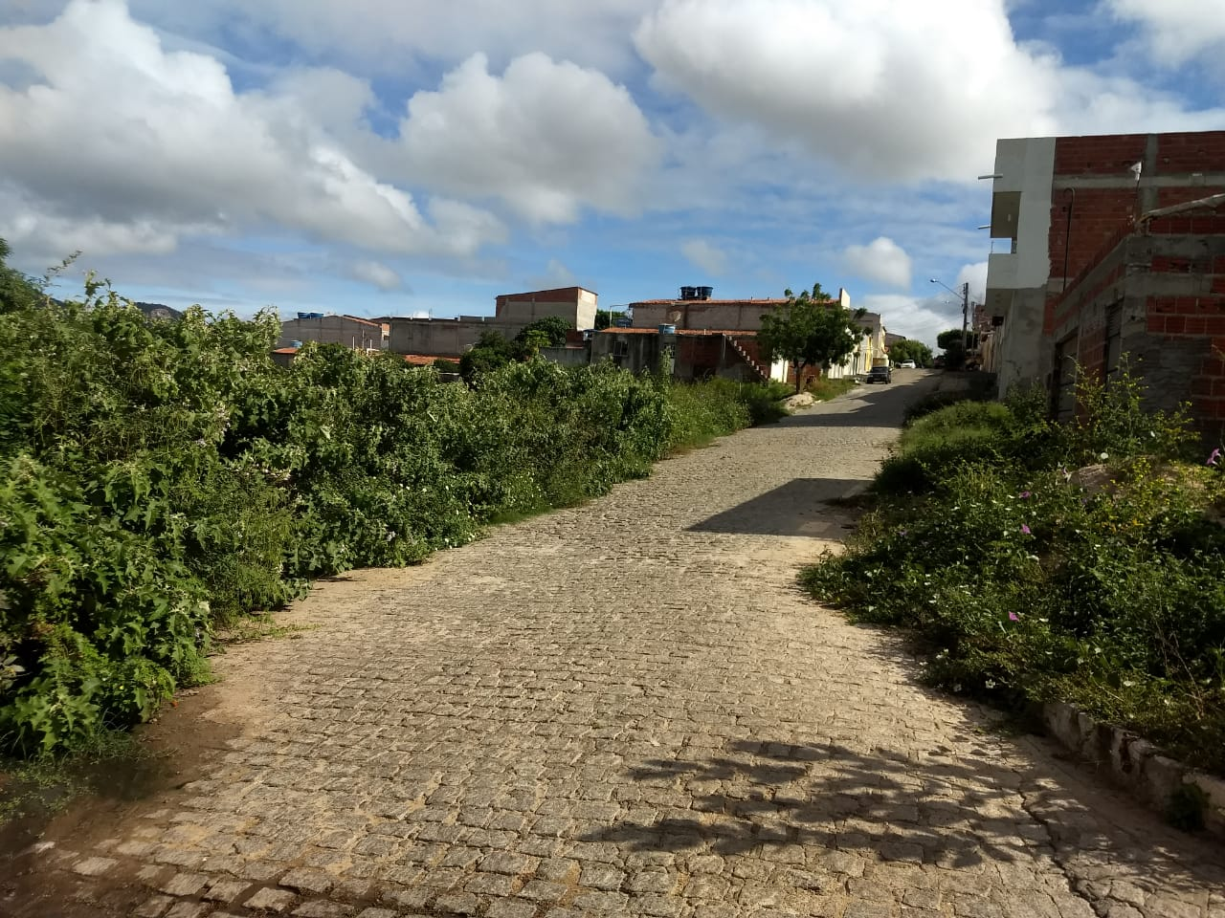

**ANDRÉ DE ZÉ ESMERALDO**

Vereador